长江通信统一网管平台

业务子系统交互
详细设计

版权所有 不得复制

变更记录

版本 | 日期 | 作者 | 批注
V0.1 | 2011-7-27 | 杨涛 | 初始版本

目录
功能说明 4
设计思路 4
子模块划分 5
类图 6
消息 7
典型时序图 7
业务规则和约束 12
第三方库 13
参考文献 13

功能说明
YUEP统一网管平台中存在如下子系统交互：
- 客户端和服务端之间的交互
- 服务端和下级网管的交互
- 服务端和SBI的交互
其中后两种交互称为业务子系统交互，这两种交互有一些共同点：
- 子系统的访问都需要通过Mo来进行选择，访问SBI通过网元Mo来选择管理该网元的SBI子系统；下级网管通过下级网管的Mo来选择对应的网管服务器，总结起来一个子系统对应于多个Mo。
- 子系统创建、删除过程是相同的，SBI是由用户创建管理的，下级网管也是由用户添加、删除的。
- 子系统的消息订阅过程也是相同

业务子系统交互的不同点：
- 服务端获取服务处理不同，SBI需要根据网元类型和网元版本组装服务名称来获取真正的服务
- 服务端获取下级网管服务需要支持注入Adapter来支持MoNaming的转化

设计思路
业务子系统交互框架设计思路如下：
- 提供创建、删除、查询、修改子系统代理的接口
- SBI管理模块根据SBI创建、删除、修改来操作子系统代理服务接口
- NMS管理模块根据Mo创建、删除等消息来操作子系统代理服务接口
- 其他业务模块获取根据Mo通过子系统代理服务接口来获取服务，订阅消息
- 由于SBI和下级网管获取服务方式有所不同，子系统代理模块需要提供服务调用的扩展，
开发者可以根据子系统类型的不同注入不同的服务调用实现

SBIProxy模块设计思路：
由于SBI端业务Adapter模块暴露接口的时候暴露为服务名+网元类型+版本，所以服务端通过SBIProxy获取服务的时候，需要将服务名进行装换。

NMSProxy模块设计思路：
下级网管的管理对象MoNaming和这些管理对象在本级网管的MoNaming是不同的，当本级网管向下级网管进行服务请求的时候，需要在的服务参数中的MoNaming装换为下级网管MoNaming，返回值则需要将下级网管的MoNaming转为本级网管MoNaming。

子模块划分
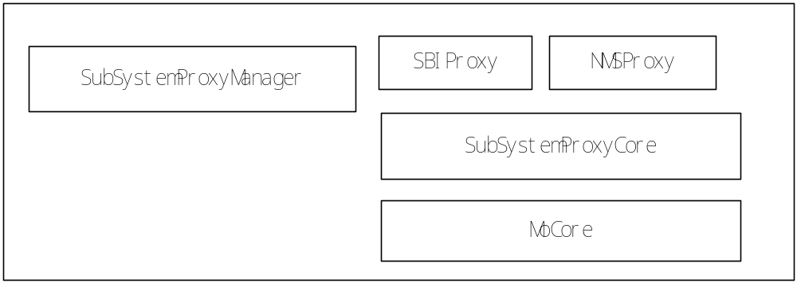
MoCore：Mo核心模块(详细设计见Mo模块详细设计文档);
SubSystemProxyCore：子系统代理核心模块，主要提供创建、修改、删除、查询子系统代理服务，其他模块要和对应的子系统交互的时候，需要通过该模块提供的服务获取到相应的子系统代理;
SubSystemProxyManager：提供给其他模块创建、删除、绑定子系统代理使用服务。
SBIProxy:扩展了SBI端Adapter服务的获取;
NMSProxy:支持正对特定的下级网管服务注入Apdater，实现上下级网管MoNaming的转换;

类图
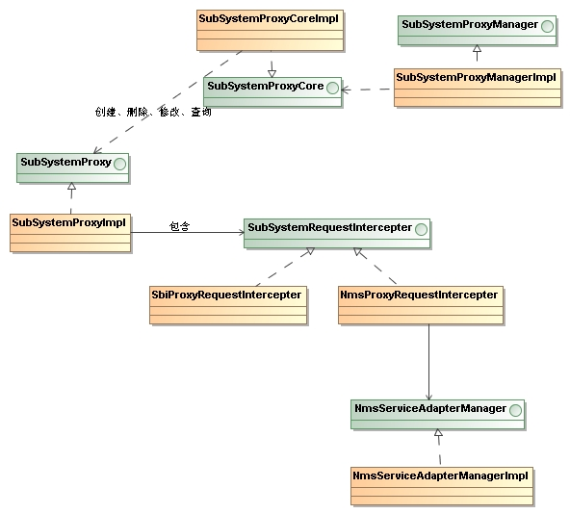
类名称 | 描述
SubSystemProxy | 子系统代理接口
SubSystemProxyImpl | SubSystemProxy接口实现类
SubSystemProxyCore | 子系统代理核心接口，提供创建、删除、修改、查询子系统代理服务。支持根据不同类型的子系统注入SubSystemRequestIntercepter，来实现不同服务请求
SubSystemProxyCoreImpl | SubSystemProxyCore接口实现类
SubSystemProxyManager | 子系统代里管理接口，提供给SBI、NMS模块管理SubSystemProxy。SBI和NMS模块根据SBI或者Mo的创建、删除、修改来添加、删除、修改SubSystemProxy。
SubSystemRequestIntercepter | 子系统服务请求拦截接口，可以拦截对子系统的服务请求，然后实现自己的服务请求
SbiProxyRequestIntercepter | SBI服务请求拦截，实现了根据网元类型+网元版本向SBI请求Adapter服务的功能
NMSProxyRequestIntercepter | NMS服务请求拦截，实现了根据特定服务名称注入Adapter，来实现MoNaming的转换

消息
SystemProxyMessage 子系统代理模块消息
CREATE_SUBSYSTEMPROXY：创建子系统代理
UPDATE_SUBSYSTEMPROXY:更新子系统代理
DELETE_SUBSYSTEMPEOXY：删除子系统代理

典型时序图
- SBI服务请求时序图
- 创建SBIProxy
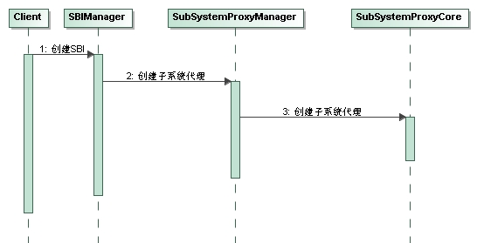
- 客户端调用SBIManager创建SBI服务
- SBIManager创建SBI，并且调用SubSystemProxyManager创建SubSystemProxy
- SubSystemProxyManager调用SubSystemProxyCore创建SubSystemProxy

- 删除SBIProxy
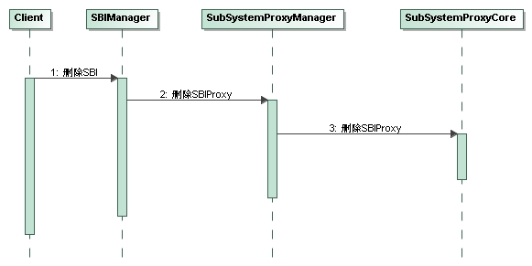
- 客户端调用SBIManager服务删除SBI
- SBIManager创建SBI，并且调用SubSystemproxyManager删除SBIProxy
- SubSystemproxyManager调用SubSystemProxyCore删除SBIProxy
- 网元绑定到SBI
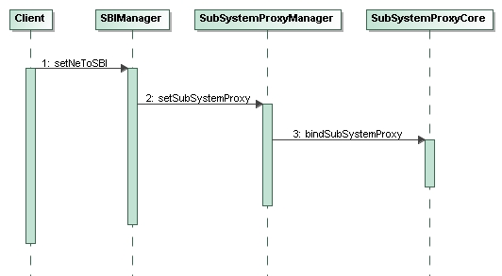
- 客户端调用SBIManager的 setNeToSBI服务
- SBIManager调用SubSystemProxyManager的SetSubSystemProxy方法将网元绑定到SBIProxy
- SubSystemProxyManager调用SubSystemProxyCore的bindSubSystemProxy将网元绑定到SBIProxy
- 获取SBI服务

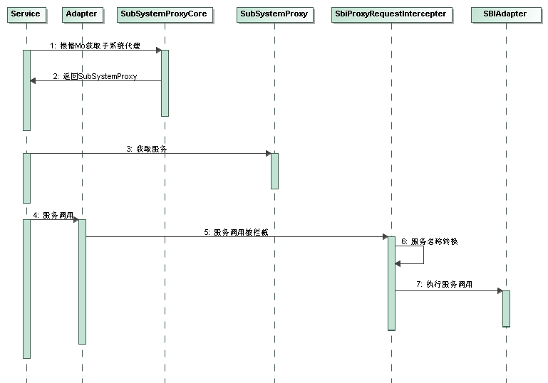
网管系统中某个服务需要调用SBI端的服务执行过程如下：
根据服务请求的调用SubSystemProxyCore的getSubSystemProxy方法，获取子系统代理
返回SubSystemProxy对象
调用SubSystemProxy的getService方法获取SBI端的服务Adapter
获取到SBI端的服务之后，执行方法调用，服务调用被转发到SbiProxyRequestIntercepter对象上
SbiProxyRequestIntercepter根据服务请求的网元Mo获取网元类型、版本，然后进行服务名称装换
SbiProxyRequestIntercepter根据转换的服务名称执行真正的服务调用

- NMS服务请求时序图
- 创建NMSProxy
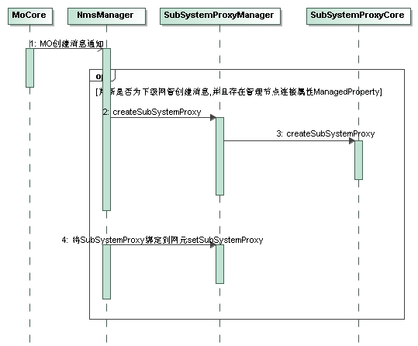
NmsManager监听MoCore发出的Mo创建消息
如果为下级网管NMS创建消息，则调用SubSystemProxyManager创建SubSystemProxy
SubSystemProxyManager调用SubSystemProxyCore创建SubSystemProxy
NmsManager调用SubSystemProxyManager的SetSubSystemProxy方法，将当前Mo绑定到SubSystemProxy
- 删除NMSProxy
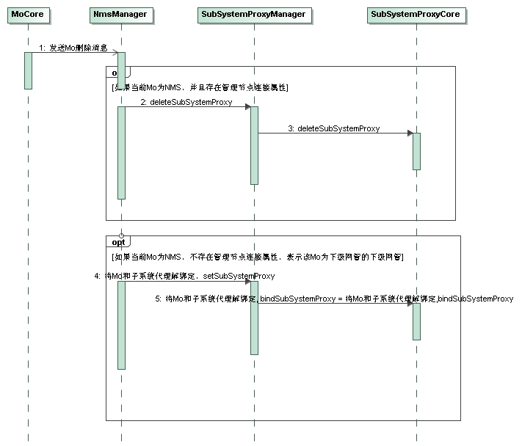
- NmsManager监听MoCore发出的Mo删除消息
- 如果被删除的Mo为NMS对象，并且存在管理节点属性，调用SubSystemProxyManager的deleteSubSystemProxy服务删除SubSystemProxy
- SubSystemProxyManager调用SubSystemProxyCore的deleteSubSystemProxy方法删除SubSystemProxy
- 如果不存在管理节点属性，调用SubSystemProxyManager的setSubSystemProxy，将Mo和SubSystemProxy解绑定
- SubSystemProxyManager调用SubSystemProxyCore的bindSubSystemProxy方法(subSystemId==null)，解绑定
- 下级网管服务调用
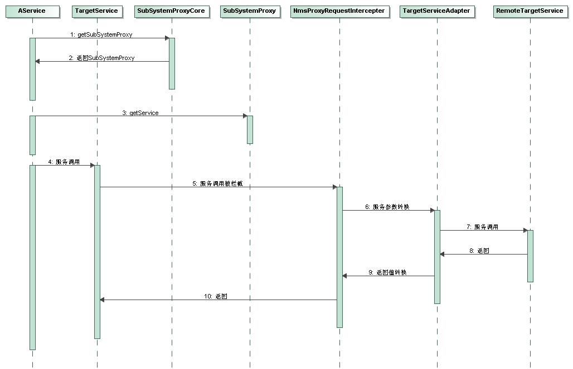
- AService中调用SubSystemProxyCore的getSubSystemProxy方法获取下级网管SubSystemProxy
- SubSystemProxyCore返回SubSystemProxy
- 通过SubSystemProxy获取下级网管服务TargetService
- 调用TargetService的服务
- TargetService的服务调用被NmsProxyRequestIntercepter拦截
- NmsProxyRequestIntercepter调用TargetService的适配器TargetServiceAdapter，TargetServiceAdapter将服务调用参数中的本级网管MoNaming转换为下级网管MoNaming
- TargetServiceAdapter调用下级网管远程服务RemoteTargetService
- RemoteTargetService将服务调用结果返回给TargetServiceAdapter
- TargetServiceAdapter将返回值转换为本级 网管MoNaming
- NmsProxyRequestIntercepter将服务调用结果返回给调用者

业务规则和约束
- 如何为不同类型的SubSystemProxy注入SubSystemRequestIntercepter
- 注入下级网管服务拦截器
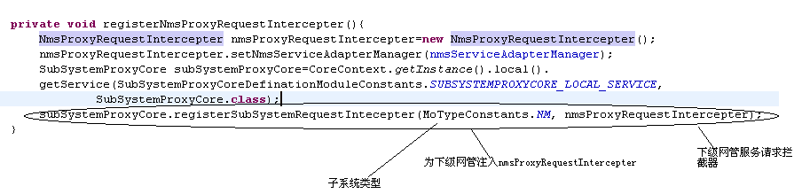

- 注入SBI服务拦截器
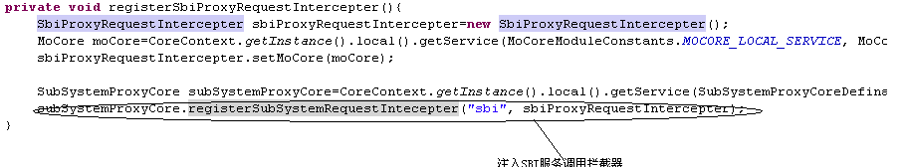
- NMSProxy下级服务Adapter实现
NmsServiceAdapter类为下级网管服务的Adapter基类，通过下级网管服务Adapter类又必须和原有服务实现同一接口。

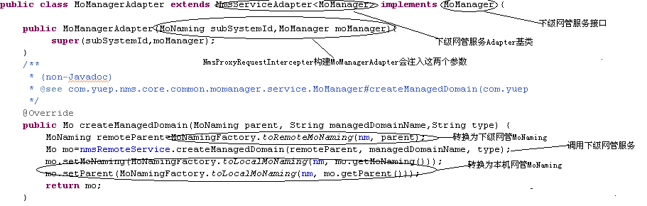
- 如何注入远程服务Adapter
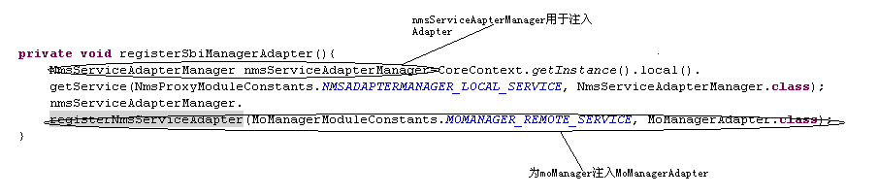

第三方库
无

参考文献
- YUEP 架构文档.doc
- YUEP开发指南.doc

